Załącznik mapowy
do Zarządzenia nr 0050/113/23
Prezydenta Miasta Tychy
z dnia 30 marca 2023 r.
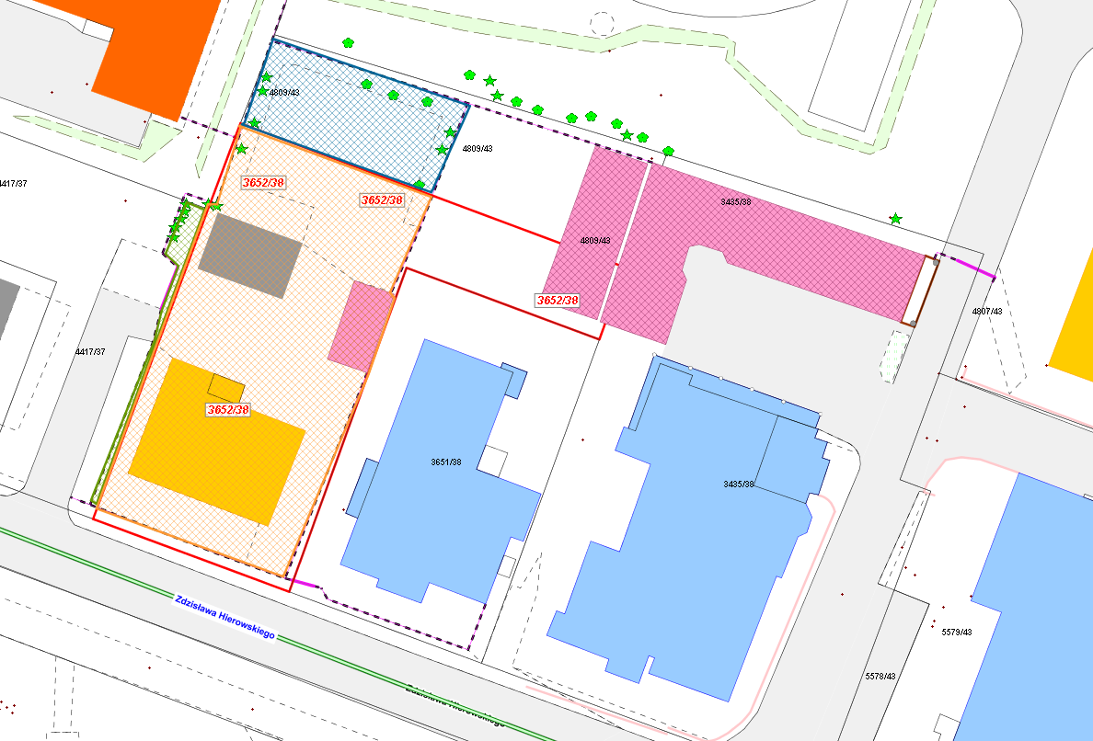
LEGENDA
Teren przeznaczony do oddania
w użyczenie - część działki nr 3652/38
o pow. 690 m²
Teren przeznaczony do oddania
w użyczenie - część działki nr 4809/43
o pow. 151 m²
Teren przeznaczony do oddania
w użyczenie - część działki nr 4417/37
o pow. 20 m²

